
生産技術 抵抗の接続・合成抵抗の求め方①
氏名

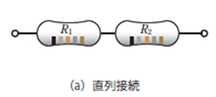
<<抵抗の接続方法>>
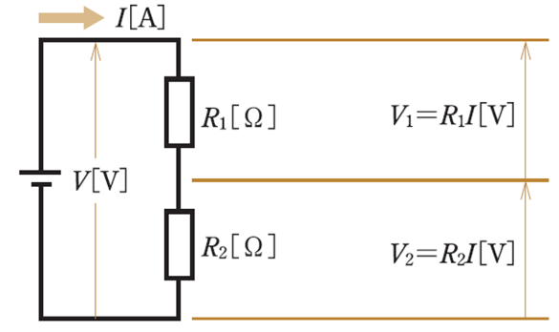
- ＜特徴＞

＜<抵抗の直列接続の電圧・電流の関係＞>
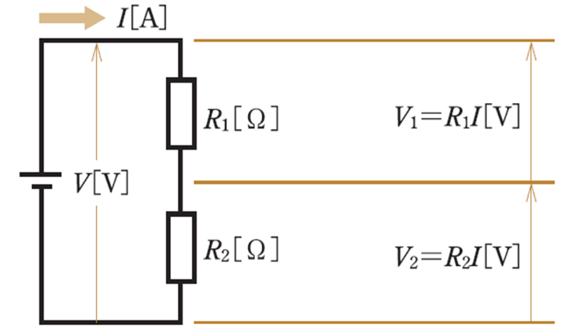
電流：

電圧；

<＜合成抵抗の求め方（直列）＞>
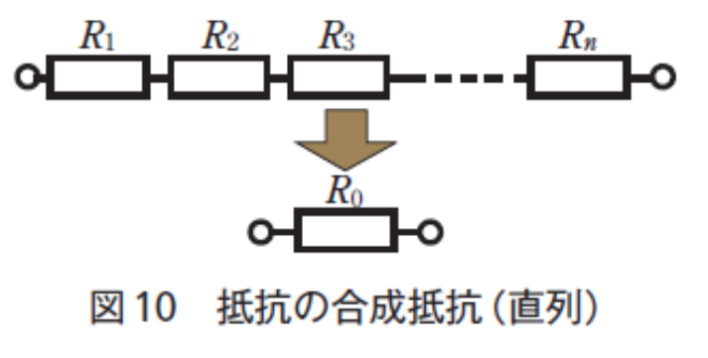
＜合成抵抗の求め方（直列）＞

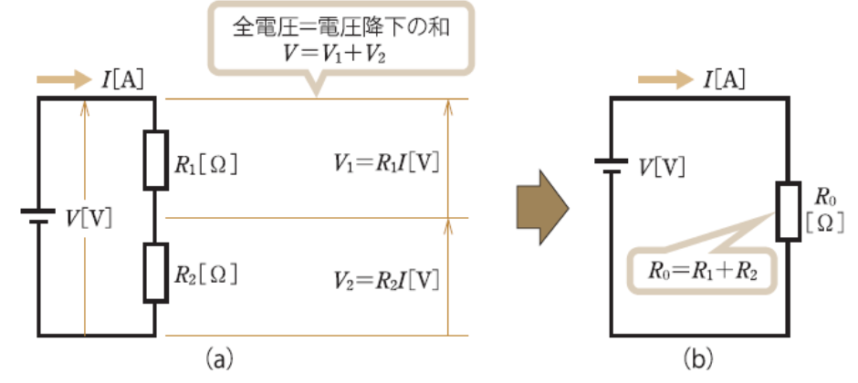


生産技術 抵抗の接続・合成抵抗の求め方②
氏名

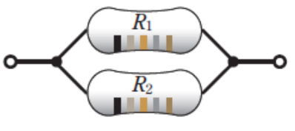
<<抵抗の接続方法>>
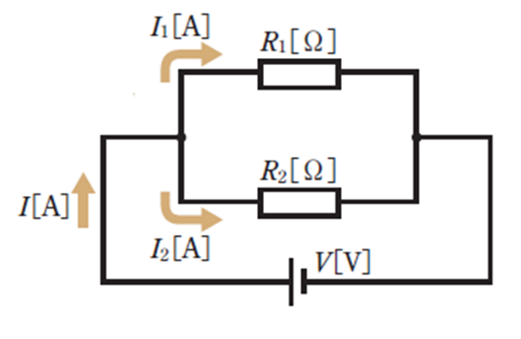
- ＜特徴＞

<＜抵抗の並列接続の電圧・電流の関係＞>
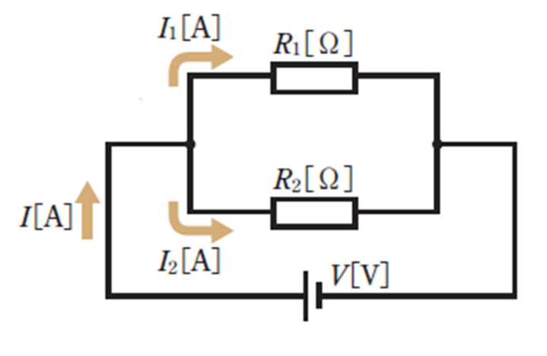
電圧：

電流；

＜＜合成抵抗の求め方（並列）＞＞
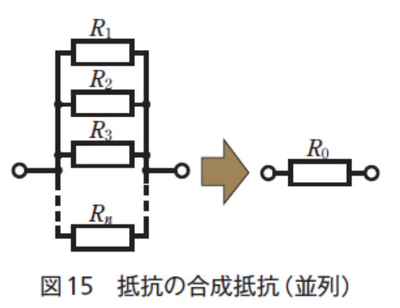
＜合成抵抗の求め方（並列）＞

